http://www.stern.de/reise/fernreisen/77-jaehrige-auf-weltreise-berlinerin-bereist-60-laender-in-zwei-jahren-per-oldtimer-2126836.html

77-Jährige auf Weltreise

Berlinerin bereist 60 Länder in zwei Jahren - per Oldtimer

27. Juli 2014

Voller Vorfreude und mit Tränen in den Augen ist die frühere Ralleyfahrerin Heidi Hetzer zu ihrer zweijährigen Weltreise aufgebrochen. Ihr spektakuläres Gefährt: ein Hudson Great Eight, Baujahr 1930.
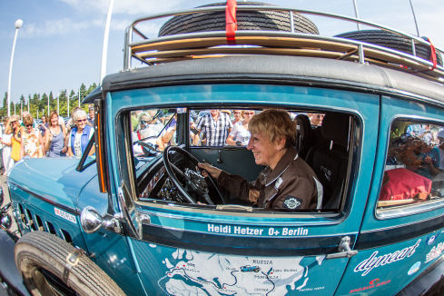

60 Länder in zwei Jahren: Heidi Hetzer stehen spannende 24 Monate bevor
© Hannibal/DPA

Die 77-jährige Berliner Rallyefahrerin Heidi Hetzer ist zu einer zweijährigen Oldtimer-Reise um die Welt aufgebrochen. Vor dem Berliner Olympiastadion und einem Hotel am Kurfürstendamm verabschiedete sich die Lokalmatadorin am Sonntagvormittag vor jeweils rund hundert Schaulustigen von ihrer Heimatstadt. Mit Tränen in den Augen winkte die Ex-Opel-Händlerin vom Dach ihres 84 Jahre alten Wagens den Menschen zu, gab Autogramme und ließ sich mit einem Baby fotografieren. Um 12 Uhr ging die Fahrt zusammen mit einem 25-Jährigen Mitfahrer am Kudamm offiziell los.

Hetzers Abenteuerreise ist von der Rennfahrerin Clärenore Stinnes inspiriert, die in den 1920er-Jahren als erste Frau die Welt mit einem Auto umrundete. "Für ihre Autoreise rund um die Welt wünsche ich Heidi Hetzer und ihrem Beifahrer alles Gute", meldete sich Berlins Regierender Bürgermeister Klaus Wowereit zu Wort. "Ich drücke die Daumen, dass das waghalsige Unternehmen gelingt."
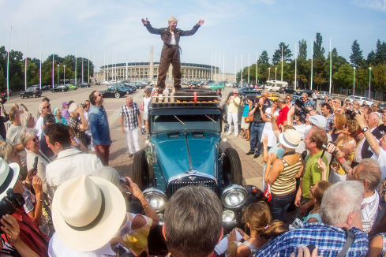

Abschied: Zahlreiche Schaulustige wollen sich Hetzers Abfahrt nicht entgehen lassen
© Hannibal/DPA

